Государственное учреждение образования

«Заславская средняя школа №2 им. М.К. Путейко»

КОНКУРС ФОТОЭССЕ

«Навечно в памяти живых»

Учащаяся 9 «В» класса

Кривонос Мария Вадимовна

г. Заславль, 2022

Навечно в памяти живых

Историко-культурный комплекс «Линия Сталина» – один из наиболее грандиозных фортификационных ансамблей на территории Беларуси. Он был создан к 60-летию Победы советского народа в Великой Отечественной войне по инициативе благотворительного фонда "Память Афгана" при поддержке Президента Республики Беларусь.

На "Линии Сталина" часто происходят реконструкции боёв. Мне удалось побывать на одной из таких мероприятий. Расскажу о своих впечатлениях.

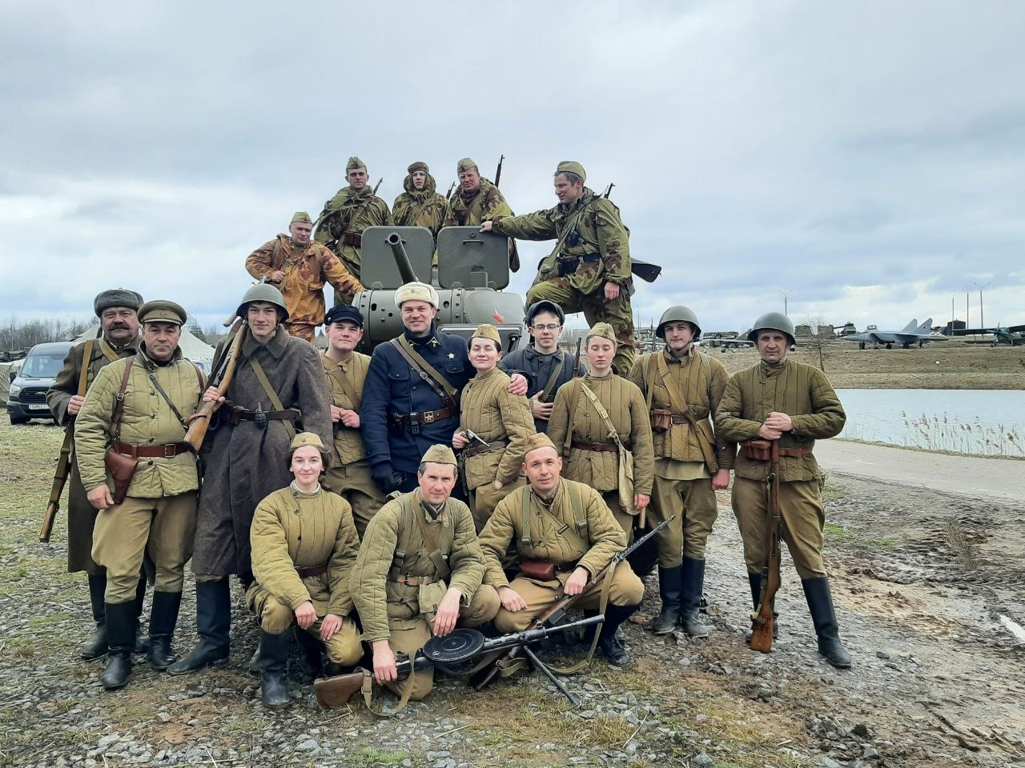

Во время реконструкции я глубоко погрузилась во все, что происходило. Я бежала в атаку, кругом была стрельба, взрывы, ездили танки. У меня была роль санинструктора, поэтому мне пришлось перевязывать раненых, тащить их в укрытие. Оказывается, это очень тяжело! Конечно, несколько минут участия в реконструкции не показали мне всего ужаса, трагизма и тяжести войны, но этого оказалось достаточно, чтобы я поняла, что пережили наши дедушки, прадедушки, бабушки, прабабушки.

Я поняла, как тяжело далась Победа. И теперь встречать День Победы 9 мая я буду с ещё большим уважением. А память к тем Героям, благодаря которым этот праздник состоялся, я пронесу через всю жизнь!

